Inbetriebnahme

Einschalten
Vor dem Einschalten prüfen Sie, ob die Sicherheitsanforderungen eingehalten werden. Schließen Sie das Netzkabel auf der Rückseite an und schalten Sie den Netzschalter an der Vorderseite ein. Die Begrüßungsseite wird angezeigt (Abb. 1) und es wird ein Selbsttest durchgeführt, der die installierten Module erkennt und Fehlerzustände diagnostiziert, die den normalen Betrieb beeinträchtigen könnten.

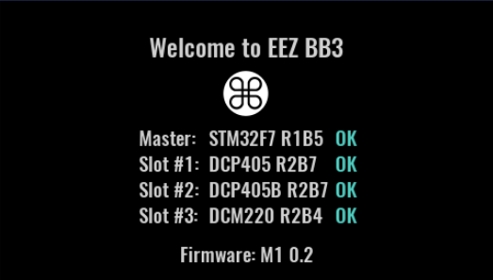Abb. 1: Begrüßungsseite (Farbthema: light)
Beim ersten Einschalten werden alle Kanalausgänge ausgeschaltet, um zu verhindern, dass angeschlossene Lasten unbeabsichtigt beschädigt werden.

Der Zustand der Ausgangskanäle beim anschließenden Einschalten hängt davon ab, was im ausgewählten Benutzerprofil definiert ist. In den Systemeinstellungen kann eine spezielle Option aktiviert werden, die den durch ein ausgewähltes Benutzerprofil eingestellten Zustand überschreibt.

Die Standardanzeige ist numerisch und das Standardfarbthema ist „dark“. Beides kann geändert werden. Das Hauptmenü des 4-Kanal-Konfigurationsbeispiels ist in Abb. 2 dargestellt:

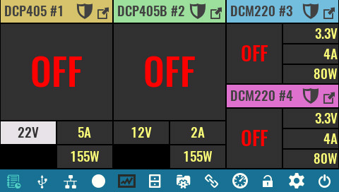Abb. 2: Hauptansicht beim ersten Start

Standby Modus und Ausschalten
Das EEZ BB3 bietet zwei Optionen zum Ausschalten: Aufrufen des Standby-Modus oder Verwenden des Netzschalters an der Vorderseite. In beiden Fällen werden alle installierten Module vom Stromnetz getrennt. Im Standby-Modus bleibt das MCU-Modul mit Strom versorgt (wie durch die Standby-Anzeige auf der Vorderseite angezeigt). Abb. 3 zeigt die Benutzeroberfläche vor dem Aufrufen des Standby-Modus und die ausgeblendete Infomeldung. Um den normalen Betrieb im Standby-Modus fortzusetzen, tippen Sie auf einen beliebigen Teil des Displays und warten Sie einen Moment, bis der Einschaltvorgang abgeschlossen ist.

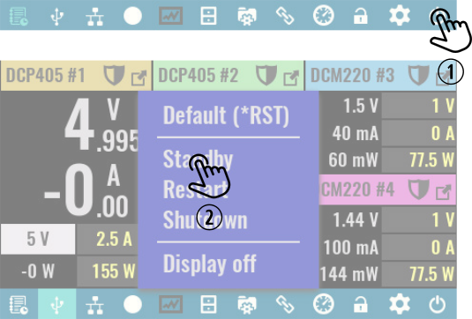Abb. 3: Aktivieren des Standby Modus
SCPI
SYSTem:POWer OFF

Der Netzschalter an der Vorderseite kann in jeder Situation verwendet werden, um die Versorgungsspannung sofort abzuschalten. Wenn es sich jedoch nicht um eine Notsituation handelt, wird empfohlen, ein ordnungsgemäßes Herunterfahren einzuleiten, um sicherzustellen, dass die neuesten Informationen im nichtflüchtigen Speicher gespeichert werden. Verwenden Sie die Option wie in Abb. 4 und warten Sie, bis die Meldung angezeigt wird, dass mit dem Schalter an der Vorderseite ausgeschaltet werden kann.

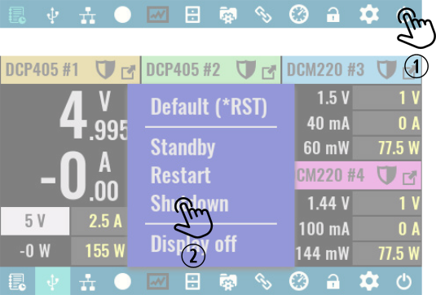Abb. 4: Aktivieren des sicheren Abschaltens

Grundoperationen

Ein- und Ausschalten eines Kanals
Kanal einschalten (OE on)  Das Einschalten des Kanals erfolgt durch Tippen auf eine beliebige Stelle im Anzeigebereich des Kanals.  Der geänderte Ausgangszustand wird durch Anzeige der gemessenen Ausgangswerte anstelle von „OFF“ angezeigt.  SCPI  OUTPut ON  OUTPut ON, <channel> | 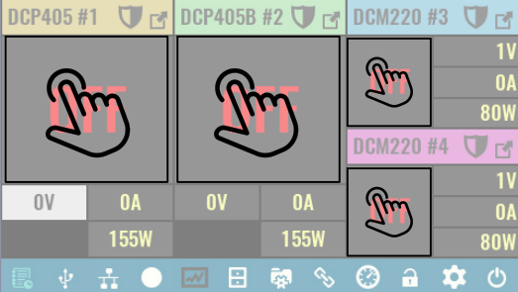
Kanal ausschalten (OE off)  Das Ausschalten des Kanals erfolgt durch Tippen auf eine beliebige Stelle im Anzeigebereich des Hauptkanals. Die Anzeige dieses Bereichs wird durch "OFF" ersetzt.  SCPI  OUTPut OFF  OUTPut OFF, <channel> | 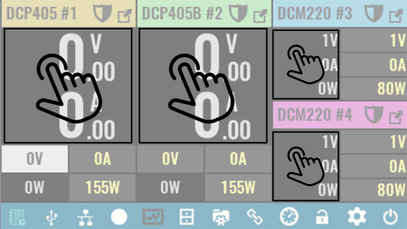

Einstellen der Ausgangswerte eines Kanals
Die Ausgangswerte eines Kanals können unabhängig von der aktuell ausgewählten Anzeigeansicht und dem Status des Ausgangs eingestellt werden, solange ein Triggermodus nicht aktiv ist (d.h. der Trigger des Kanals ist auf fixed eingestellt).

Wenn ein Ausgabeparameter markiert ist (wie in der folgenden Abbildung dargestellt), kann sein Wert mit dem Encoderknopf auf der Vorderseite eingestellt werden. Standardmäßig ist der Encoder-Schalter so eingestellt, dass er zwischen änderbaren Parametern navigiert, d.h. wenn er gedrückt wird, bewegt sich der Cursor zum nächsten Parameter. Bei diesem Parameter wird dann der Hintergrundbereich hervorgehoben, um anzuzeigen, dass dieser jetzt ausgewählt ist.

Dateneingabe
Zusätzlich zum Drehgeber auf der Vorderseite gibt es drei Methoden zur Dateneingabe über den Touchscreen: Zwei dieser Methoden (Schritt und Schieberegler) können im Nichtbestätigungs- (Standard) oder Bestätigungsmodus oder in Kombination mit dem Encoderknopf verwendet werden. Auf alle Dateneingabemethoden kann über dasselbe Popup-Menü zugegriffen werden, in dem die drei Methoden auf der rechten Seite als Registerkarten angezeigt werden.

Tastatur |  | 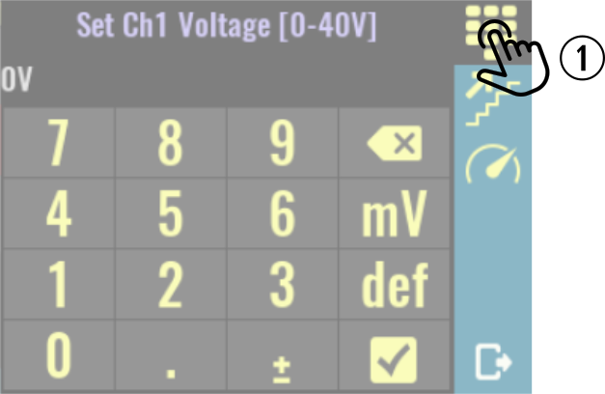
❑ | Dies ist die Standardmethode zur Dateneingabe. Falls derzeit eine andere Methode ausgewählt ist, dann kann diese durch Tippen auf das entsprechende Symbol erneut ausgewählt werden.  Wenn ausgewählt, geben Sie einfach einen neuen numerischen Wert für den Parameter ein, der in der Kopfzeile angezeigt wird (in diesem Beispiel die Spannung Ch1).  Sie können auch eine Maßeinheit auswählen, wenn mehr als eine verfügbar ist (z. B. mV und V für Spannung).  Diese Dateneingabemethode muss immer bestätigt werden.
Schritt |  | 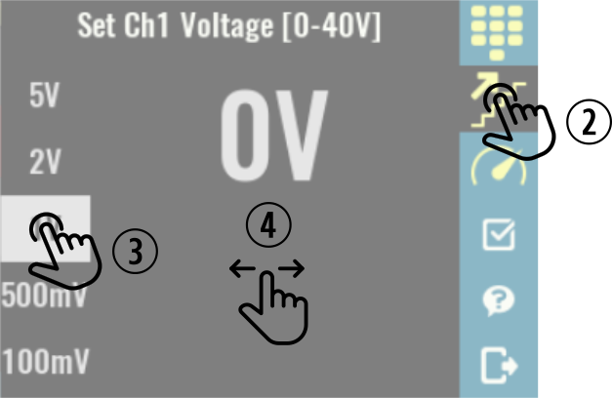
⬥ | Tippen Sie auf das Schritt (step) Icon.
 | Wählen Sie die Schrittweite aus.
❒ | Erhöhen oder verringern Sie den eingestellten Wert des ausgewählten Parameters in ausgewählten Schritten. Wenn der Encoderknopf verwendet wird, wird der ausgewählte Parameterwert in ausgewählten Schrittschritten (in diesem Beispiel 1 V) geändert.
Schieberegler |  | 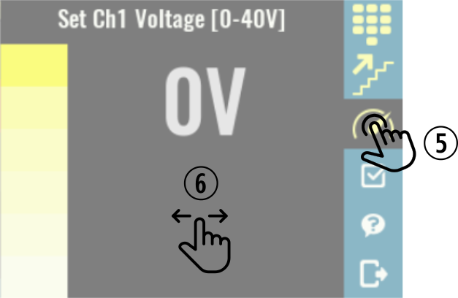
⧫ | Tippen Sie auf das Schieberegler (slider) Icon.
 | Erhöhen oder verringern Sie den eingestellten Wert des ausgewählten Parameters.
Bestätigungsmodus |  | 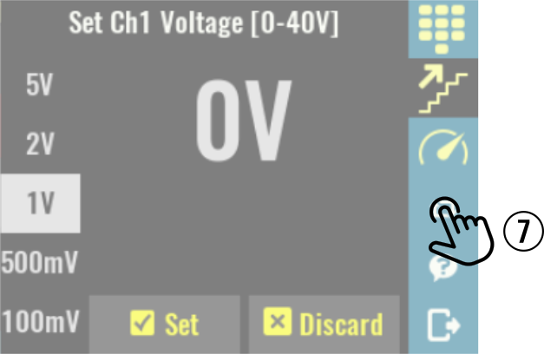
◆ | Tippen Sie hier, um den Bestätigungsmodus zu aktivieren oder zu deaktivieren, der am unteren Bildschirmrand angezeigt wird. Der Bestätigungsmodus kann nur in den Eingabemodi Schritt und Schieberegler verwendet werden.  Wenn der Bestätigungsmodus aktiviert ist, blinkt der neu eingestellte Wert, bis er mit der Option Set bestätigt wird. Ab diesem Zeitpunkt wird der neue Wert wirksam. Der neue Parameterwert kann mit der Option Discard auf den vorherigen Wert zurückgesetzt werden.

Zugriff auf Schutzfunktionen für den Kanal und Einstellungen
Die EEZ BB3-Firmware bietet eine umfassende Steuerung jedes Leistungsmoduls und die Funktionsliste geht weit über die grundlegende Funktionsweise zum Einstellen und Anzeigen von Ausgabeparametern hinaus. Weitere kanalspezifische Funktionen werden im Menü Schutz und Einstellungen angezeigt.

Das Menü Schutz und Einstellungen des Kanals kann immer dann aufgerufen werden, wenn sich der Kanal in der regulären oder maximierten Ansicht befindet.

Beachten Sie, dass Sie durch Tippen auf das Protection Icon zur Seite Schutz löschen / deaktivieren gelangen, wenn eine der Schutzfunktionen des Kanals ausgelöst hat - unabhängig davon, ob sich der Kanal in der regulären oder maximierten Ansicht befindet.

❑ | Zugriff auf das Menü Schutz und Einstellungen in der Standard Ansicht  Wählen Sie den Kanal aus, dessen Einstellungen Sie ändern möchten, und tippen Sie auf das Protection Icon.  Das Menü mit dem Schutzfunktionen des Kanals und den Kanaleinstellungen wird angezeigt.  Die Verfügbarkeit bestimmter Optionen hängt vom Kanalmodus (z. B. wenn sich der Kanal im Tracking- oder Kopplungsmodus befindet, ist die Kalibrierung deaktiviert) und von der Ausstattung (z.B. hat das DCM220-Modul keine erweiterten Optionen) ab. | 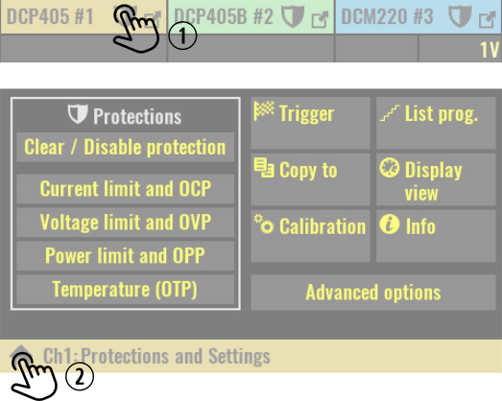
⬥ | Verlassen des Menüs Schutz und Einstellungen.
 | Zugriff auf das Menü Schutz und Einstellungen in der maximierten Ansicht.  Wenn sich der Kanal in der regulären Ansicht befindet, tippen Sie auf das Symbol "Maximieren" des Kanals. | 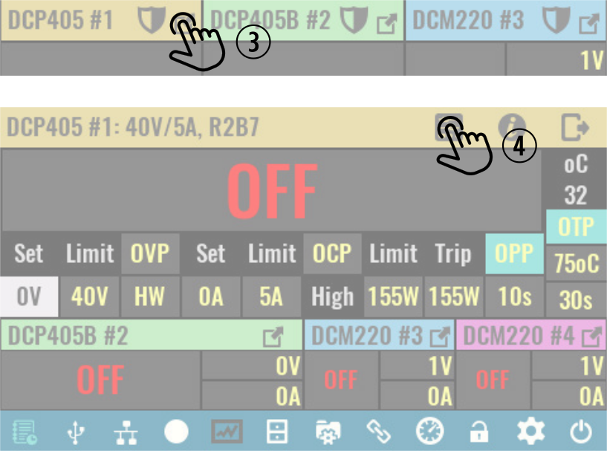
❒ | Tippen Sie auf das Protection Icon.

Zugriff auf Systemeinstellungen
❑ | Tippen Sie auf das Systemeinstellugen Icon in der Statusleiste.  Die Anzahl der verfügbaren Optionen hängt von der Version der Firmware ab.  Wenn die Seite mit den Systemeinstellungen angezeigt wird, können der Ausgangsstatus und die Werte der Kanäle weiterhin überprüft werden (z. B. sind in diesem Beispiel alle Ausgänge ausgeschaltet). | 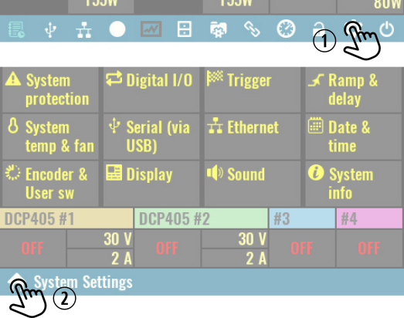
⬥ | Verlassen des Systemeinstellungen Menüs.

